

NOTA DE PRENSA

AENOR certifica la Huella de Carbono de Fraternidad-Muprespa
Madrid, a 12 de diciembre de 2019

- La huella de carbono es la cantidad de emisiones totales de gases de efecto invernadero liberadas a la atmósfera.
Fraternidad-Muprespa, Mutua Colaboradora con la Seguridad Social, ha verificado su huella de carbono de acuerdo con la norma UNE-EN ISO 14064, la cual permite conocer y controlar las emisiones de las organizaciones y sus productos, mejorar su competitividad, así como incrementar la transparencia ante terceros.
Manuel Romero, Director de Inteligencia y Vigilancia de Mercado de AENOR, entregó el certificado a Carlos Aranda, director Gerente de Fraternidad-Muprespa, en la sede central de la Mutua en Madrid. También estuvieron presentes, por parte de Fraternidad-Muprespa, Natalia Fdez. Laviada, subdirectora General de Prevención, Calidad y Comunicación, y Elena Iglesias, directora del Departamento de Calidad y Medioambiente.

Carlos Aranda destacó que “este certificado es especial para Fraternidad-Muprespa porque implica un elemento diferencial. Con ello aportamos nuestro grano de arena a aumentar la conciencia medioambiental y la lucha contra el cambio climático, así como contra las emisiones que lo provocan. Se trata de una cuestión que centra la agenda internacional y desde la Mutua buscamos contribuir a un planeta más sostenible”.

Por su parte, Romero felicitó a la Mutua por el “trabajo interno realizado para conseguir esta certificación”, insistiendo en el carácter motivador que aporta, pues abre las puertas al verdadero desarrollo ambiental a través de un certificado diferenciador.

La verificación engloba tanto las emisiones procedentes de la propia organización, como aquéllas sobre las que tiene influencia. Así, por ejemplo, se han considerado emisiones asociadas a las calderas pero también otras como las de consumo eléctrico, desplazamiento de los empleados o el consumo de papel.

Con esta certificación otorgada por AENOR, Fraternidad-Muprespa suma su cuarta certificación. Las anteriores son las de Sistemas de Gestión de Calidad basada en la norma UNE-EN ISO 9001:2015; la ISO 14001:2015 de Sistema de Gestión Ambiental; y la del Sistema de Gestión de Seguridad de la Información (SGSI) de acuerdo a la norma UNE-ISO/IEC 27001:2014.

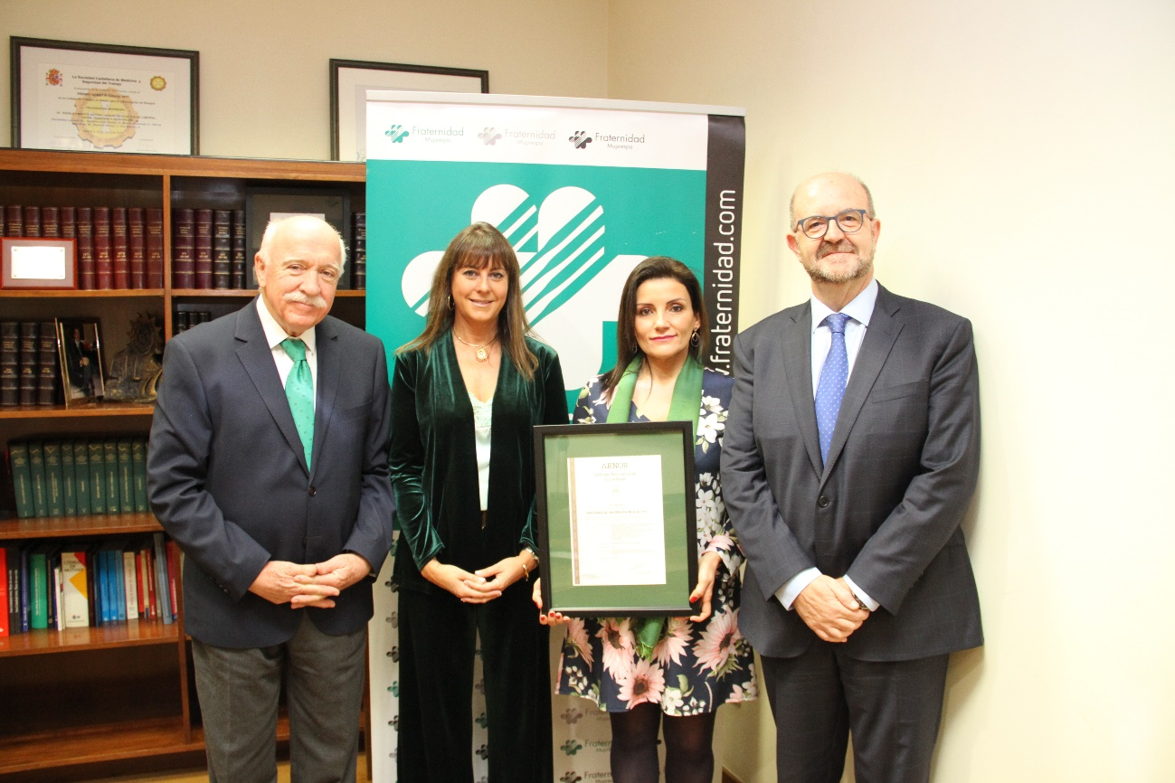

Pie de foto: Carlos Aranda, Natalia Fdez. Laviada, Elena Iglesias y Manuel Romero

Sobre Fraternidad-Muprespa:
Mutua Colaboradora con la Seguridad Social nº 275, tiene por actividad el tratamiento integral de los accidentes de trabajo y enfermedades profesionales, en su vertiente económica, sanitaria, recuperadora y preventiva. Tiene asociadas 123.765 empresas y 1.268.470 trabajadores, velando por ellos, una plantilla de 2.085 empleados y 122 centros asistenciales y administrativos en toda España.
Fraternidad-Muprespa se esfuerza por la excelencia y calidad en sus servicios, obteniendo la certificación del Sistema de Gestión de la Calidad para casi un centenar de sus centros, el certificado oficial de la Marca de Garantía Madrid Excelente y la Acreditación QH, entre otras.

En su compromiso ético con los derechos humanos y laborales, el empoderamiento de la Mujer el medioambiente y la lucha contra la corrupción está adherida al Pacto Mundial de las Naciones Unidas desde 2011, al Chárter de la Diversidad y ha recibido el Distintivo de Igualdad en la Empresa que otorga el Ministerio de Sanidad, Servicios Sociales e Igualdad, la Certificación Bequal categoría PLUS y el premio a la Accesibilidad DIGA 2017. Fraternidad-Muprespa celebra en 2019 su 90 aniversario bajo el lema: “Compromiso, cercanía y fraternidad”. fraternidad.com

GABINETE DE PRENSA
gabineteprensa@fraternidad.com
C/ Cervantes, 44, 1º Izquierda. 28014, Madrid

Sobre AENOR:
AENOR es una entidad de servicios profesionales que identifica y ayuda a corregir las brechas de competitividad de las empresas, sectores y del tejido económico contribuyendo a la transformación de la sociedad creando confianza en las organizaciones y las personas. AENOR es la entidad líder en certificación en España.

Como entidad global desarrolla operaciones en 90 países en actividades de certificación, verificación, validación, inspección, análisis, formación y servicios de información. Actualmente, más de 82.000 centros de trabajo tienen alguno de los certificados de AENOR en campos como la Gestión de la Calidad, Sostenibilidad, Seguridad y Salud en el Trabajo, Digitalización, Bienestar Animal, Verificación de Información no Financiera o Compliance.

